# 

# DAFTAR ISI

DAFTAR ISI i

BAB 1. PENDAHULUAN 1

* 1. Latar Belakang 1
  2. Identifikasi Masalah 2
  3. Tujuan 2
  4. Luaran yang Diharapkan 2
  5. Manfaat 3

BAB 2. TINJAUAN PUSTAKA 4

* 1. Kenikir 4
  2. Permen 4
  3. Sistem Imun 5

BAB 3. METODE PENELITIAN 7

* 1. Rancangan Penelitian 7
  2. Alat dan Bahan 7
  3. Prosuder Kerja 7
  4. Skema Kerja Pembuatan COSCA (Cosmos Candy) 10
  5. Luaran yang diharapkan 10
  6. Indikator Pencapaian 10
  7. Teknik Pengumpulan Data 10
  8. Analisis Data 11
  9. Penarikan Kesimpulan 11

BAB 4. BIAYA DAN JADWAL KEGIATAN 12

* 1. Anggaran Biaya 12

4.2 Jadwal Kegiatan 12

DAFTAR PUSTAKA 13

LAMPIRAN-LAMPIRAN 15

**Lampiran 1. Biodata 15**

**Lampiran 2. Justifikasi Anggaran Kegiatan 21**

**Lampiran 3. Susunan Organisasi Tim Peneliti dan Pembagian Tugas 23**

Lampiran 4. Surat Pernyataan Ketua Peneliti 24

**BAB 1. PENDAHULUAN**

* 1. **LATAR BELAKANG**

Cuaca yang dinamis serta tuntutan aktivitas yang padat membuat terjadinya potensi masalah kesehatan tubuh. Masalah kesehatan tubuh membuat penurunan daya tahan tubuh yang berpotensi terkena serangan penyakit. Akibatnya mikroba atau bakteri serta kuman dapat menyerang kesehatan tubuh dan menimbulkan penyakit. Oleh sebab itu agar terhindar dari serangan penyakit perlu adanya daya tahan tubuh yang kuat. Sistem daya tahan tubuh atau imun berfungsi melindungi tubuh dari serangan bakteri dan penyakit. Sistem daya tahan tubuh ini mengacu dalam kemampuan menguatkan tubuh untuk menahan dan mengeliminasi berbagai mikroorganisme yang memiliki potensi bahaya. Dengan begitu sangat penting untuk menjaga daya tahan tubuh agar tetap sehat dan bugar serta terhindar dari seranag penyakit (Agustina 2015).

Masalah daya tahan tubuh begitu penting untuk diperhatikan, karena sistem daya tahan tubuh seringkali terabaikan oleh masyarakat. Masalah daya tahan tubuh dapat disebabkan oleh dua factor yaitu gentik dan pola makan. Sebagian besar masalah ini terjadi disebabkan oleh pola makan yang tidak seimbang. Semakin tingginya kesadaran masyarakat akan pentingnya kesehatan dan kecukupan zat gizi didalam tubuh sekaligus adanya kekhawatiran makanan yang di konsumsi tidak dapat memenuhi kebutuhan ubuh akan zat gizi menyebabkan produk suplemen makanan menjadi sangat laku di pasaran (Syahni dan Hardiansyah,2002).

Upaya untuk menjaga dan meningkatkan daya tahan tubuh atau imunitas perlu diketahui dan dilakukan. Berbagai cara yang tepat untuk meningkatkan daya tahan tubuh yaitu dengan mengonsumsi makan bergizi dan aktif berolahraga serta bila perlu mengonsumsi suplemen tambahan. Mengkonsumsi suplemen merupakan cara alternative untuk meningkatkan daya tahan tubuh dengan mudah. Suplemen adalah asupan tambahan untuk menjaga kesehatan tubuh pada umunya dengan kandungan vitamin dan nutrisi dan kaitannya mencakup menjaga daya tahan tubuh (Ramadani 2007).

Tumbuhan kenikir (*Cosmos caudatus* Kunth) merupakan tumbuhan tropis yang berasal dari Amerika Latin, Amerika Tengah dan mudah didapat di Florida, Amerika Serikat, Indonesia dan Asia Tenggara. Salah satu kandungan dalam daun kenikir (*Cosmos caudatus* Kunth) adalah senyawa golongan flavonoid, diketahui mempuyai efek antioksidan (Kurniasih, 2008). Secara tradisional daun ini juga digunakan sebagai obat penambah nafsu makan, lemah lambung, penguat tulang, dan pengusir serangga. Kandungan yang terdapat dalam daun kenikir yaitu saponin, flavonoid, minyak atsiri, protein, lemak, karbohidrat, kalsium, dan vitamin A (Suryadi dan Kusuma, 2004).

Daun kenikir memiliki kandungan senyawa kimia yang berupa metabolit sekunder yakni seperti protein dan vitamin A yang mampu meningkatkan daya tahan tubuh. Manfaat dari kandungan daun kenikir tersebut dapat dijadikan sebagai suplemen meningkatkan imun (Saputro et al 2019).

Menerapkan pola hidup sehat merupakan langkah terbaik dalam menjaga dan meningkatkan imunitas tubuh. Namun pada beberapa kondisi, konsumsi suplemen untuk membantu menambah daya tahan tubuh diperlukan asalkan kita juga harus melihat kandungan yang terdapat pada suplemen tersebut maka dari itu dari penelitian yang akan kami lakukan diharapkan permen yang akan kami buat berhasil menjadi sebuah produk yang nantinya layak dikonsumsi oleh masyarakat.

* 1. **IDENTIFIKASI MASALAH**

Masalah yang dapat diidentifikasi berdasarkan latar belakang penelitian diatas adalah :

* + 1. Bagaimana pengaruh kandungan yang ada dalam daun kenikir terhadap karakteristik permen daun kenikir yang dihasilkan.
    2. Apakah produk permen daun kenikir dapat dipasarkan dan diterima oleh publik.
    3. Mengetahui besarnya pemberian ekstrak duan kenikir dapat berpengaruh untuk menambah imunitas tubuh.
  1. **TUJUAN**

Tujuan dari Program Kreativitas Mahasiswa Penelitian (PKM-P)

ini adalah untuk memanfaatkan daun kenikir (*Cosmos caudatus Kunth*) menjadi suatu bentuk olahan pangan, mengetahui proses pembuatan permen daun kenikir, serta mengetahui apakah kandungan yang ada dalam daun kenikir (*Cosmos caudatus Kunth*) dapat berpotensi untuk diciptakan sebuah permen penambah daya tahan tubuh yang bermanfaat bagi kesehatan dengan mengolah daun kenikir menjadi permen yang dapat diterima oleh konsumen.

* 1. **LUARAN YANG DIHARAPKAN**

Luaran dari kegiatan ini adalah menciptakan produk permen sebagai suplemen fungsional penambah daya tahan tubuh dengan khasiat yang terjamin dan berpenampilan menarik serta bersifat profitable dan sustainable ditinjau dari segi bisnis. Selain itu menghasil Artikel Ilmiah yang akan di publikasikan di semniar dan jurnal ilmiah.

* 1. **MANFAAT**

Manfaat dari Program Kreativitas Mahasiswa Penelitian (PKM-P) ini yaitu :

* + 1. Memberikan informasi ilmiah sebagai penelitian pendahuluan bagi penggalian potensi daun kenikir (Cosmos caudatus Kunth.) sebagai permen penambah imunitas tubuh.
    2. Mengembangkan hasil penelitian dimana nantinya akan menjadi sebuah produk yang memiliki nilai jual.

**BAB 2. TINJAUAN PUSTAKA**

* 1. **Kenikir**

Kenikir adalah tanaman indigenous yang mampu dijadikan sebagai penyedia bahan pangan dan bahan farmasi. Tanaman kenikir ini sering ditemui disekitar lingkungan dan tidak asing lagi. (Saputro et al 2019). Daun kenikir merupakan tumbuhan tropis yang berasal dari Amerika Latin, Amerika Tengah, tetapi tumbuh liar dan mudah didapati di Florida, Amerika Serikat serta di Indonesia dan negaranegara Asia Tenggara lainnya. (Radman 2014). Di Indonesia, daun kenikir biasanya ditanam disekitar rumah sebagai tanaman hias. Daun kenikir yang masih muda dan pucuknya dapat digunakan untuk sayuran, dimakan mentah-mentah. Masyarakat Jawa sudah biasa menggunakan sayuran ini sebagai salah satu pelengkap pecel. (Dwiyanti 2014).

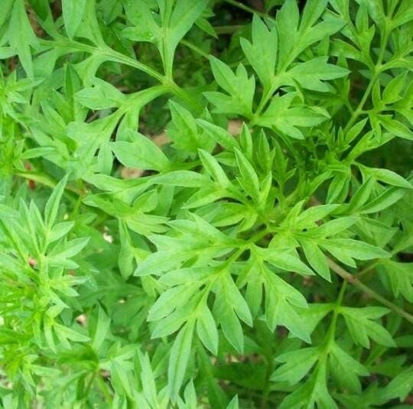

Daun kenikir mengandung senyawa aktif fenolik, flavonoid, flavon dan flavanon, polifenol, saponin, tanin, alkaloid dan minyak astiri. Kandungan flavonoid yang terdapat dalam daun kenikir seperti myricetin, kuersetin, kaempferol, luteolin dan apigenin. Kuersetin dan kaempferol yang tertinggi juga terdapat dalam daun kenikir berkisar 0,3-143 mg/100g berat basah dan total fenol terbesar yaitu 1,52 mg GAE/100 g berat basah daun kenikir. Oleh karena itu, daun kenikir diidentifikasi sebagai sumber sayuran yang memiliki potensi kaya flavonoid dan antioksidan. (Andarwulan 2010).

* 1. **Permen**

Minat konsumsi terhadap sayur dapat terbilang masih rendah. Hasil Riskesdas 2010-2013 menunjukkan bahwa secara nasional perilaku penduduk umur >10 tahun yang kurang mengonsumsi sayur dan buah masih di atas 90%. Kondisi ini sejalan dengan temuan hasil Survei Konsumsi Makanan Individu (SKMI) dalam Studi Diet Total (SDT) 2014 bahwa konsumsi penduduk terhadap sayur dan olahannya serta buah dan olahannya masih rendah. (Badan Penelitian dan Pengembangan Kesehatan,2014)

Karena kandungan vitamin dalam daun kenikir dapat disubstitusikan sebagai bahan olahan dalam permen. Permen merupakan produk pangan yang banyak digemari disemua kalangan usia, terutama anak-anak. Permen sangat disukai oleh anak-anak karena memiliki rasa manis, disamping itu bentuk, warna dan rasanya yang beragam serta aromanya pun enak disesuaikan dengan rasa permen itu sendiri misalnya rasa stroberi, rasa durian, rasa coklat dll. Permen atau kembang gula merupakan produk sejenis gula-gula (confectionary) yang dibuat dengan mendidihkan campuran gula dan air bersama dengan bahan perwarna dan pemberi rasa ampai mencapai kadar air kira-kira 3%. Dengan begitu akan sangat potensif dengan mengolah permen dengan berbahan dasar sayuran jenis daun kenikir ini.

Pada umumnya jarang orang mengkonsumsi permen gula atau permen coklat dengan maksud untuk memperoleh gizi makanan tersebut. Umumnya mereka mengkonsumsi karena menyukai permen tersebut. Karena itu permen dan produk-produk sejenisnya sering disebut sebagai fun food. Variasi yang terdapat pada permen gula atau permen coklat jauh lebih banyak dibandingkan dengan produk-produk yang lain. Penampilan dan pengepakan yang menarik dan bentuknya yang praktis sebagai hadiah merupakan faktor-faktor lain yang menambah daya tarik permen. Permen ini juga memiliki masa simpan yang cukup lama. Hal ini disebabkan produk kaya akan gula sehingga tidak mudah dirusak oleh mikroorganisme, namun demikian untuk menjaga kualitas selama penyimpanan sebaiknya produk dikemas dengan baik agar terhindar dari air atau kelembaban karena akan mempercepat kerusakan.

* 1. **Sistem Imun**

Sistem imun merupakan sistem yang sangat komplek dengan berbagai peran ganda dalam usaha menjaga keseimbangan tubuh. Seperti halnya sistem indokrin, sistem imun yang bertugas mengatur keseimbangan, menggunakan komponennya yang beredar diseluruh tubuh, supaya dapat mencapai sasaran yang jauh dari pusat. Untuk melaksanakan fungsi imunitas, didalam tubuh terdapat suatu sistem yang disebut dengan sistem limforetikuler. Sistem ini merupakan jaringan atau kumpulan sel yang letaknya tersebar diseluruh tubuh, misalnya didalam sumsum tulang, kelenjar limfe, limfa, timus, sistem saluran napas, saluran cerna dan beberapa organ lainnya. Jaringan ini terdiri atas bermacam- macam sel yang dapat menunjukkan respons terhadap suatu rangsangan sesuai dengan sifat dan fungsinya masing-masing (Roitt dkk., 1993; Subowo, 1993; Kresno, 1991).

Dengan kemajuan imunologi yang telah dicapai sekarang ini, maka konsep imunitas dapat diartikan sebagai suatu mekanisme yang bersifat faali yang melengkapi manusia dan binatang dengan suatu kemampuan untuk mengenal suatu zat sebagai asing terhadap dirinya, yang selanjutnya tubuh akan mengadakan tindakan dalam bentuk netralisasi, melenyapkan atau memasukkan dalam proses metabolisme yang dapat menguntungkan dirinya atau menimbulkan kerusakan jaringan tubuh sendiri. (Bellanti,1985: Marchalonis, 1980; Roitt,1993).

**BAB 3. METODE PENELITIAN**

* 1. **Rancangan Penelitian**

Dalam penelitian ini akan digunakan metode penelitian kualitatif. Metode ini digunakan agar menghasilkan data-data deskriptif melalui wawancara dan observasi yang mendukung kajian penelitian ini.

* 1. **Alat dan Bahan**
     1. Alat

Alat yang digunakan dalam penelitian ini adalah kompor, oven, blender, panic stainless steel, pengaduk kayu, baskom, pisau, talenan, Loyang plastic, timbangan, saringan, sendok makan dan alat cetak permen.

* + 1. Bahan

Bahan utama yang digunakan adalah daun kenikir yang nanti akan diambil sarinya. Sedangkan bahan tambahan yang digunakan adalah gula pasir, gula kastor, karagenan, agar-agar, asam sitrat.

* 1. **Prosedur Kerja**

Tahapan dalam penelitian ini dibagi menjadi tiga, yaitu pertama tahap pemanasan yang meliputi proses : Memilih daun kenikir yang kualitasnya bagus, Mencuci daun kenikir dari kotoran yang menempel kemudian ditiriskan, Membilas daun kenikir dengan air matang dingin, Membuat sari daun kenikir (Pisahkan daun kenikir dari batang, kemudian haluskan menggunakan blender dengan ditambah air 500 ml, Peras bubur daun kenikir menggunakan kain saring yang bersih sehingga didapat 1 liter sari daun kenikir). Pada tahap ini variasi perbandingan massa daun kenikir yang digunakan adalah 300gr, 500 gr dan 700 gr terhadap 500 ml air.

Tahap pencetakan : Menambahkan campuran gula pasir 1 kg, karagenan 30 gr dan agar-agar 30 gr secara bertahap sampai mendidih sambil terus diaduk, Tambahkan asam sitrat 1 gr sambil terus diaduk kemudian matikan api kompornya, Menyiapkan loyang yang telah dialasi plastik kemudian tuangkan adonan permen ke dalam loyang.

Tahap pengeringan : Memotong bentuk permen daun kenikir sesuai selera, Keringkan permen daun kenikir di dalam oven pada suhu 60 ºC sampai setengah kering (± selama 12 jam) atau dijemur selama 2-3 hari, Melapisi dengan gula, Mengeringkan kembali selama 2 hari, dan kemudian pengemasan. Kemudian pengujian yang dilakukan adalah meliputi uji kandungan daun kenikir, uji kadar gula dan tingkat kekenyalan. Berikut adalah skema kerja pembuatan COSCA (Cosmos Candy) permen daun kenikir.

* 1. **Skema Kerja Pembuatan COSCA (Cosmos Candy) permen daun kenikir.**

1. Pemanasan

Memilih daun kenikir yang masih segar

Mencuci daun kenikir dari kotoran yang menempel kemudian ditiriskan menempel kemudian ditiriskan

Pisahkan daun dari batangnya

Membilas daun kenikir dengan air matang dingin

Membuat sari daun kenikir :

* Haluskan daun kenikir menggunakan blender dengan ditambah air 500 ml.
* Peras bubur daun kenikir menggunakan kain saring yang bersih

Mencampurkan gula pasir, karagenan, dan agar- agar kemudian aduk hingga rata

Memanaskan sari daun kenikir

**Gambar 3.1. Gambaran skema kerja tahap pemanasan**

1. Pencetakan

Menambahkan campuran gula pasir, karagenan dan agar-agar secara bertahap sampai mendidih sambil terus diaduk

Tambahkan asam sitrat sambil terus diaduk kemudian matikan api kompornya.

Menyiapkan loyang yang telah dialasi plastik kemudian tuangkan adonan permen jelly kedalam

**Gambar 3.2. Gambaran skema kerja tahap pencetakan**

1. Pengeringan

Memotong bentuk permen daun kenikir sesuai selera

Keringkan permen daun kenikir di dalam oven pada suhu 60 ºC sampai setengah kering (± selama 12 jam) atau dijemur selama 2-3 hari.

Melapisi dengan gula kastor

Mengeringkan kembali selama 2 hari

Pengemasan

**Gambar 3.3. Gambaran skema kerja tahap pengeringan**

1. **Pengujian**

Pengujian Kandungan vitamin pada Daun Kenikir

Permen Daun Kenikir

Pengujian Kadar Gula

**Gambar 3.4. Gambaran skema kerja tahap pengujian**

Pengujian Tekstur permen

* 1. **Luaran yang diharapkan**

Luaran yang diharapkan dari penelitian ini berupa produk permen yang berkualitas bagus dan kemasan yang menarik yang bernama COSCA (Cosmos Candy).

* 1. **Indikator Pencapaian**

|  |  |  |
| --- | --- | --- |
| No | Indikator Kinerja | Target Pencapaian |
| 1 | Pembagian Tugas | 25% |
| 2 | Penentuan Penelitian | 30% |
| 3 | Mengumpulkan Literatur | 25% |
| 4 | Persiapan Penelitian | 20% |

* 1. **Teknik Pengumpulan Data**

Teknik yang dipakai dalam penelitian ini yaitu kualitatif. Maka, tentu untuk mendapatkan data tersebut dilakukan observasi (pengamatan), wawancara, dan studi dokumen sebagai pendukung penelitian. Observasi dilakukan untuk mengamati tinjauan awal penelitian. Peneliti akan mengadakan observasi partisipan dengan melihat dan ikut terjun dalam aktivitas masyarakat. Kemudian,dilanjutkan melakukan wawancara dengan masyarakat. Setelah data dari informan telah terkumpul sesuai target, penelitian dilanjutkan memasuki penggalian masalah.

* 1. **Analisis Data**

Data yang diperoleh melalui tahap-tahap tadi melalui observasi,wawancara dan studi dokumen, akan dikumpulkan dan dianalisis secara kualitatif.

* 1. **Penarikan Kesimpulan**

Untuk penarikan kesimpulan dilakukan cross-check dan sekaligus melihat kembali hasil rekaman wawancara yang telah dilakukan sebelumnya oleh informan. Setelah penarikan kesimpulan dilakukan, maka tahap terakhir adalah penulisan laporan hasil penelitian meliputi: kegiatan penyusunan hasil penelitian dari semua tahap pengumpulan data sampai pemberian makna data. Setelah itu melakukan konsultasi hasil penelitian dengan dosen pembimbing.

**BAB 4. BIAYA DAN JADWAL KEGIATAN**

* 1. **Anggaran Biaya**

|  |  |  |  |  |  |  |
| --- | --- | --- | --- | --- | --- | --- |
| No | Jenis Pengeluaran | | Biaya (Rp) | | | |
| 1 | Jenis Perlengkapan | | Volume | | Harga Satuan (Rp) | Nilai (Rp) |
| Total 1 (Rp.) | | | | | | 3,384,900 |
| 2 | Bahan Habis Pakai | | Volume | | Harga Satuan (Rp) | Nilai (Rp) |
| Total 2 (Rp.) | | | | | | 1,338,000 |
| 3 | Perjalanan | | Volume | | Harga Satuan (Rp) | Nilai (Rp) |
| Total 3 (Rp.) | | | | | | 500,000 |
| 4 | Perjalanan | | Volume | | Harga Satuan (Rp) | Nilai (Rp) |
| Total 4 (Rp.) | | | | | | 750,000 |
| Jumlah | |  | |  | | 5,972,900 |

* 1. **Jadwal Kegiatan**

|  |  |  |  |  |  |
| --- | --- | --- | --- | --- | --- |
| No | Jenis Kegiatan | Bulan | | | |
| 1 | 2 | 3 | 4 |
| 1 | Kajian Lapangan |  |  |  |  |
| 2 | Kajian Teori |  |  |  |  |
| 3 | Pembuatan Proposal |  |  |  |  |
| 4 | Revisi Proposal |  |  |  |  |
| 5 | Pengajuan Proposal |  |  |  |  |
| 6 | Presentasi Proposal |  |  |  |  |
| 7 | Penelitian |  |  |  |  |
| 8 | Pengujian |  |  |  |  |
| 9 | Publikasi Artikel |  |  |  |  |
| 10 | Pembuatan Laporan |  |  |  |  |
| 11 | Monitoring dan Evaluasi |  |  |  |  |

**DAFTAR PUSTAKA**

Agustina W. 2015. *Respon Imun Penderita Asma Selama Kehamilan*. *Jurnal Ilmu Kesehatan* 4(1) : 58-66.

Syahni dan Hardinsyah. 2002. *Jenis, Bentuk dan Konsumsi Suplemen pada Wanita di Kota Jakarta Pusat dalam Prosiding Kongres Nasional PERSAGI dan Temu Ilmiah XII*. Jakarta 8-10 Juli

Ramadani M. 2007. *Konsumsi Suplemen Makanan Dan Faktor-Faktor Yang Berhubungan Pada Remaja* SMA Islam Al-Azhar 3 Jakarta Selatan Tahun 2005. *Jurnal Kesehatan Masyarakat* 1(2) : 78-82.

Kurniasih. 2008. *Daya Antioksidan Fraksi Etil Asetat ekstrak Herba Kenikir (Cosmos caudatus Kunth) dan Profil KLT, Skripsi, Jurusan Farmasi Fakultas Matematika dan Ilmu Pengetahuan Alam* Universitas Islam Indonesia*.*

Suryadi dan Kusmana. (2004). *Mengenal Sayuran Indijenes.* Bandung.

Saputro FE, Rinawidiastuti, M. RE. 2019. *Pengaruh Suplementasi Tepung Kenikir Terhadap Lama Simpan Dan Uji Organoleptik Daging Burung Puyuh*. The 9th University Research Colloqium 2019. Universitas Muhammadiyah Purworejo.

Radman, Harizz Miszard, Kamisah Yusof, Qodriyah H J Mohd Saad, Wan Zurinag Wan Ngah, Azman Abdullah. The effect of ulam raja (Cosmos caudatus) on drug-metabolizing enzymes, lipid perioxidation and antioxidant status in mice liver. International Journal of Pharmacology, faculty of medicine, Universitas Kebangsaan Malaysia.Int.J. PharmTech Res.2014,6(4): 1213-1225.

Dwiyanti, Wariska, Muslimin Ibrahim, Guntur Trimulyono. *Pengaruh ekstrak daun kenikir (cosmos caudatus) terhadap pertumbuhan bakteri Bacillus cereus secara In Vitro*. Lentera Bio. 2014; 3 (1): 1-5.

Andarwulan, Nuri, Ratna Batari, Diny Agustini Sandrasari, Bradley Bolling, Hanny Wijaya. *Flavonid content and antioxidant activity of vegetables from Indonesia.* Journal of Food Chemistry 121 (2010): 1231-1235.

Badan Penelitian dan Pengembangan Kesehatan. Survei Konsumsi Makanan Individu dalam Buku Survei Diet Total Indonesia 2014: Laporan Nasional. Jakarta: Badan Penelitian dan Pengembangan Kesehatan;2014.

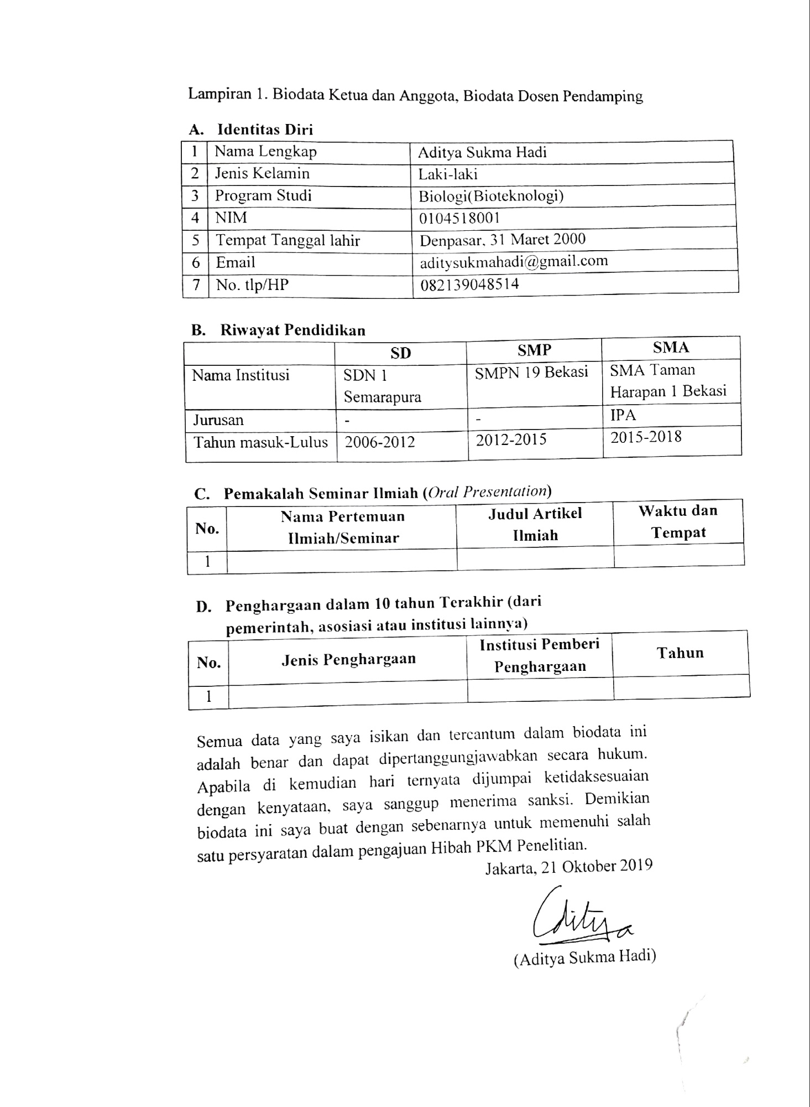**Lampiran 1. Biodata Ketua dan Anggota, Biodata Dosen Pendamping**

**Biodata Ketua Pelaksana**

# Biodata Anggota 1

# Biodata Anggota 2

**Biodata Dosen Pendamping**

1. **Identitas Diri**

|  |  |  |
| --- | --- | --- |
| 1 | Nama lengkap (dengan gelar) | Elma Alfiah, S.Gz., M.Si |
| 2 | Jenis Kelamin | ~~L~~/P |
| 3 | Program Studi | Gizi |
| 4 | NIP/NIDN | 18.01.6.1.0378/0306019501 |
| 5 | Tempat dan Tanggal Lahir | Bogor, 6 Januari 1995 |
| 6 | Alamat e-mail | [elmataukhid@gmail.com](mailto:elmataukhid@gmail.com) |
| 7 | Nomor Telepon/HP | 085715557135 |

1. Riwayat Pendidikan

|  |  |  |
| --- | --- | --- |
| Gelar Akademik | Sarjana | S2/Magister |
| Nama Institusi | Institut Pertanian Bogor | Institut Pertanian Bogor |
| Jurusan/Prodi | Gizi Masyarakat | Ilmu Gizi |
| Tahun Masuk-Lulus | 2011-2015 | 2015-2017 |

1. Rekam Jejak Tri Dharma PT
   1. Pendidikan/Pengajaran

|  |  |  |  |
| --- | --- | --- | --- |
| No | Nama Mata Kuliah | Wajib/Pilihan | SKS |
| 1 | Kimia Dasar | Wajib | 3 |
| 2 | Kesehatan dan Gizi | Wajib | 3 |
| 3 | Kreativitas dan Entreupreneur | Wajib | 2 |

* 1. Penelitian

|  |  |  |  |
| --- | --- | --- | --- |
| No | Judul Penelitian | Penyandang Dana | Tahun |
| 1 | The safety evaluation of ethanol extract of torbangun leaves (Coleus amboinicus Lour.) on mouse fetal development | - | 2018 |

|  |  |  |  |
| --- | --- | --- | --- |
| 2 | Baseline Survey for an Improved IFA Supplementation Program for 15 to 19 Years of Age School Going Adolescent Girls (MITRA YOUTH) in East Java and East Nusa Tenggara Provinces in Indonesia | Nutrition International | 2018 |
| 3 | Analisis Status Anemia dan Keterkaitannya dengan Indeks Kualitas Diet pada Remaja Putri di Bogor | LP2M UAI | 2018 |
| 4 | Indeks Kualitas Diet pada Ibu dengan HIV/AIDS di Kelompok Dukungan Sebaya (KDS) | LP2M UAI | 2018 |
| 5 | Midterm Survey for an Improved IFA Supplementation Program for 15 to 19 Years of Age School Going Adolescent Girls (MITRA YOUTH) in East Java and East Nusa Tenggara Provinces in Indonesia | Nutrition International | 2019 |

C.3 Pengabdian Kepada Masyarakat

|  |  |  |  |
| --- | --- | --- | --- |
| No | Judul Pengabdian kepada Masyarakat | Penyandang Dana | Tahun |
| 1 | Membangun Self Awareness pada Anak Melalui Peningkatan Pengetahuan, Sikap, dan Perilaku Terkait Managemen Sampah di Desa Dewisari, Rengasdengklok | LP2M UAI | 2018 |
| 2 | Pengembangan Manajemen Tata Kelola Rumah Tahfiz dan Kelompok Usaha Tani Melalui Pemanfaatan Lahan Kosong dan Pengolahan Daun Tanaman Tin sebagai Tanaman Obat di Desa Cikidang, Sukabumi | LP2M UAI | 2018 |

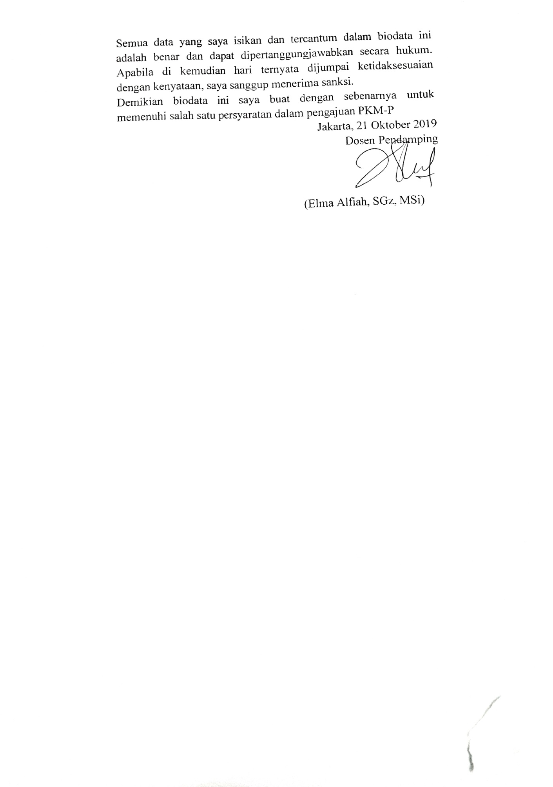

**Lampiran 2. Justifikasi Anggaran Kegiatan**

|  |  |  |  |  |  |
| --- | --- | --- | --- | --- | --- |
| No | Jenis Pengeluaran | Biaya (Rp) | | | |
| 1 | Jenis Perlengkapan | Justifikasi Masalah | Volume | Harga Satuan  (Rp) | Nilai (Rp) |
| 1.1 | Kompor Gas | Untuk media pemanas | 1 | 285,000 | 285,000 |
| 1.2 | Oven | Untuk pemanas dengan  suhu konstan | 1 | 480,000 | 480,000 |
| 1.3 | Blender | Untuk menghaluskan  bahan | 1 | 500,000 | 500,000 |
| 1.4 | Panci Stainless  Steel | Untuk wadah proses  pencampuran bahan | 1 | 1,959,000 | 1,959,000 |
| 1.5 | Pengaduk Kayu | Untuk mengaduk bahan  saat dipanaskan | 1 | 45,000 | 45,000 |
| 1.6 | Baskom | Untuk wadah proses  pencampuran bahan | 1 | 58,000 | 58,000 |
| 1.7 | Pisau | Untuk memotong bahan | 1 | 165,000 | 165,000 |
| 1.8 | Talenan | Untuk alas pemotongan  bahan | 1 | 350,000 | 350,000 |
| 1.9 | Loyang Plastik | Untuk wadah pendinginan | 2 | 60,000 | 120,000 |
| 1.1 | Timbangan | Untuk mengukur bahan | 1 | 232,000 | 232,000 |
| 1.11 | Saringan | Untuk menyaring bahan | 1 | 29,900 | 29,900 |
| 1.12 | Sendok Makan | Untuk mengambil bahan | 1 | 150,000 | 150,000 |
| 1.13 | Cetakan Permen | Untuk mencetak permen | 2 | 85,000 | 170,000 |
| Sub Total 1 (Rp.) | | | | | 4,543,900 |
| 2 | Bahan Habis Pakai | Justifikasi Masalah | Volume | Harga Satuan  (Rp) | Nilai (Rp) |
| 2.1 | Daun Kenikir | Bahan utama | 500 gr | 15,000 | 150,000 |
| 2.2 | Gula Pasir | Sebagai pemanis | 2 kg | 12,500 | 25,000 |
| 2.3 | Gula Kastor | Sebagai pemanis | 1 kg | 35,000 | 35,000 |
| 2.4 | Karagenan | Sebagai pengental | 1 kg | 48,000 | 48,000 |
| 2.5 | Agar-agar | Sebagai pengenyal | 100 gr | 19,000 | 38,000 |
| 2.6 | Asam Sitrat | Sebagai perasa | 500 gr | 12,000 | 12,000 |
| 2.7 | Uji Kadar Gula | Untuk mengetahui kadar  gula | 2 | 150,000 | 300,000 |
| 2.8 | Uji Vitamin A | Untuk mengetahui  kandungan vitamin A | 2 | 365,000 | 730,000 |
| Sub Total 2 (Rp.) | | | | | 1,338,000 |
| 3 | Perjalanan | Justifikasi Masalah | Volume | Harga  Satuan (Rp) | Nilai (Rp) |
| 3.1 | Transportasi | Untuk pembagian Alat  dan Bahan | 20 | 15,000 | 300,000 |
| 3.2 | Biaya Survey | Mencari informan | 2 | 100,000 | 200,000 |
| Sub Total 3 (Rp.) | | | | | 500,000 |
| 4 | Perjalanan | Justifikasi Masalah | Volume | Harga  Satuan  (Rp) | Nilai (Rp) |
| 4.1 | Souvenir untuk  informan (Tester) | Untuk uji produk ke  informan | 50 | 15,000 | 750,000 |
| Sub Total 4 (Rp.) | | | | | 750,000 |

**Lampiran 3. Susunan Organisasi Tim Peneliti dan Pembagian Tugas**

|  |  |  |  |  |
| --- | --- | --- | --- | --- |
| No. | Nama/NIM | Program Studi | Alokasi Waktu (jam/minggu) | Uraian Tugas |
| 1. | Aditya Sukma Hadi (0104518001) | Bioteknologi | 4 jam | - Memanajemen keanggotaan dan penelitian. |
| 2. | Abdurrahman Haqiqy Mokoginta (0102515030) | Informatika | 4 jam | - Penanggung jawab proses pembuatan proposal penelitian dan presentasi penelitian. |
| 3. | Fauzan Maulana (0102513021) | Informatika | 4 jam | - Penanggung jawab bahan untuk pembuatan proposal penelitian |

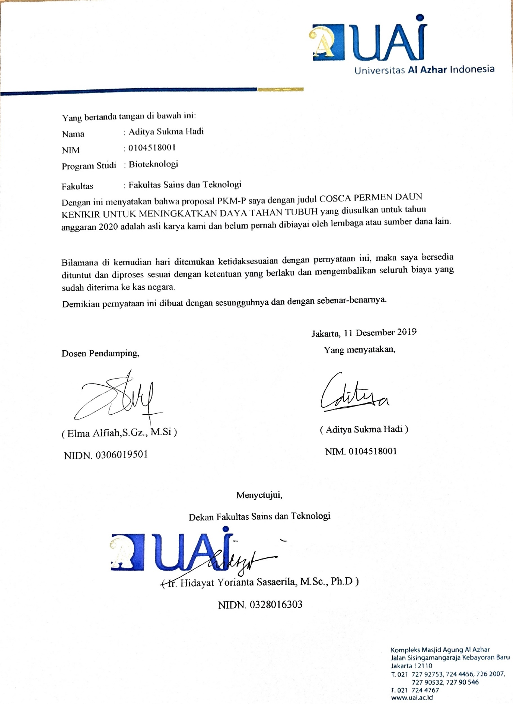

**Lampiran 4. Surat Pernyataan Ketua Peneliti**